**北京市普通高等学校优秀毕业生审批表**

**填写说明及样表**

根据北京市教育委员会要求，获得北京市优秀毕业生推荐资格的学生及培养单位在填写《北京市普通高等学校优秀毕业生审批表》（以下简称《审批表》）过程中，需注意如下几方面：

1. 各培养单位提交《审批表》时，需按照姓氏拼音进行排序；
2. 《审批表》每名学生只限打印1张纸，正反面打印，不可超页；
3. 《审批表》的格式及项目不得自行修改，只能按要求在表内填写相关内容。特别注意：（1）第一页表下方的“注”与第二页表后的“北京市教育委员会制”不得删减文字及移动位置；（2）“主要事迹”如填写内容超出第一页，将多出内容粘贴至第二页，注意不要将第一页下方的“注”串到第二页；
4. 照片需为1寸彩色正面证件照，可粘贴彩色照片，也可直接彩打审批表；
5. “专业”名称务必与学信网上的一致；
6. “学历”填写本年度已经获得或即将获得的学历，而非上一学段获得的学历，在“博士研究生、硕士研究生、本科生”中选取一项填写；
7. “毕业去向”内容从“国内升学、国内就业、出国出境、自主创新、其他”中选取一项填写；
8. “身份证号码”务必填写准确并检查无误；
9. “所获荣誉”从大学阶段开始填写，但以当前学历阶段为重点；
10. “主要事迹”填写国科大期间的事迹，以本学段的为主；
11. “本人签名”需为学生手写签名，并填写填表日期；
12. “院系意见”需签署意见、签名、填写日期、盖公章，四项缺一不可，注意填写的日期应晚于学生填表日期。

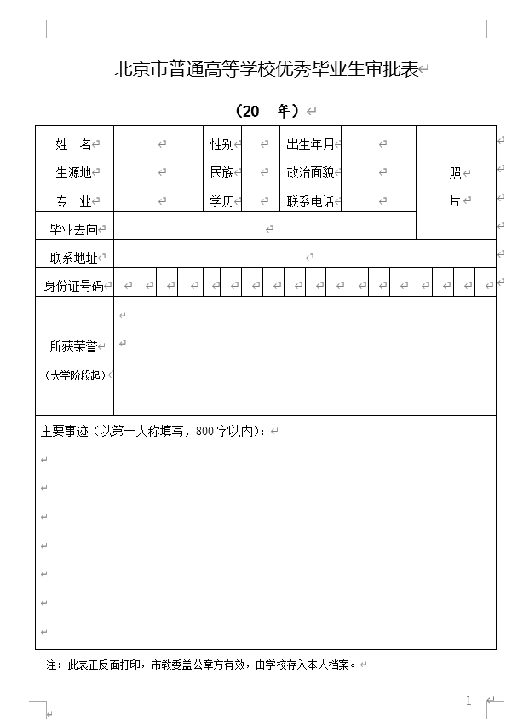

博士研究生or硕士研究生or本科生

1寸彩色正面证件照

从“国内升学、国内就业、出国出境、自主创新、其他”中选取一项

从大学阶段开始填写，但以当前学历阶段为重点

填写国科大期间的事迹，以本学段的为主

不得删减文字，不得移至下一页

务必与学信网上专业名称一致

务必填写并检查无误

**（样表）**

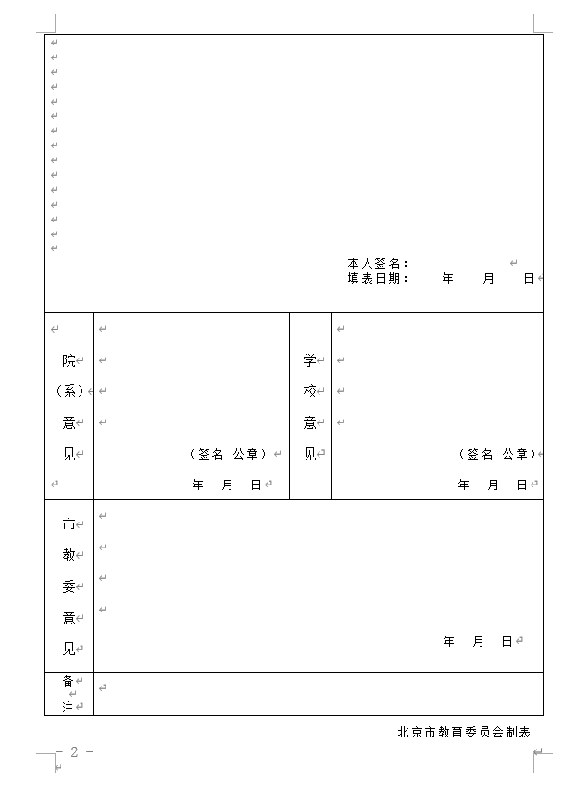

手写签名

签署意见

需晚于学生填表日期

不得删减文字、

不得移动位置